Министерство образования Калининградской области
государственное бюджетное учреждение Калининградской области
профессиональная образовательная организация
«Колледж информационных технологий и строительства»
(ГБУ КО ПОО «КИТиС»)

УТВЕРЖДАЮ
Директор ГБУ КО ПОО «КИТиС»
_______________ М.А.Пашковский
«11» мая 2026 г.

ОТЧЕТ ПО УЧЕБНОЙ ПРАКТИКЕ

Обучающегося Куценко Веры Андреевны

Специальность 09.02.07 «Информационные системы и программирование»

Курс: _______2__________ группа ИСс 24 – 1

Сроки прохождения практики:
с «30»_______03________ 2026 г. по «09»_______05________ 2026 г.

Место практики
ГБУ КО ПОО «КИТиС»
(наименование организации)

Профессиональный модуль (ПМ.)

ПМ 03 Ревьюирование программных модулей

Руководитель практики: _____________ Плешков В.М.
(подпись) (Ф.И.О.)

Итоговая оценка по практике

_________________________________ ___________________________
(отлично, хорошо, удовлетворительно)

БЛОК 1

Холдинг "Объединенные кондитеры" представляет собой крупнейшее кондитерское предприятие в Восточной Европе, объединяющее 19 российских фабрик, включая "Красный Октябрь", "Кондитерский концерн Бабаевский" и "РОТ ФРОНТ". Организационная структура холдинга ориентирована на централизованное стратегическое управление с элементами децентрализации на операционном уровне

- Базовый тип ОСУ

Организационная структура управления (ОСУ) холдинга соответствует холдинговому типу с управляющей компанией во главе. Базовый тип — линейно-функциональный, дополненный дивизиональной моделью для фабрик и кластеров
Особенности ОСУ включают многомерность: делегирование полномочий фабрикам по операциям при централизованном контроле
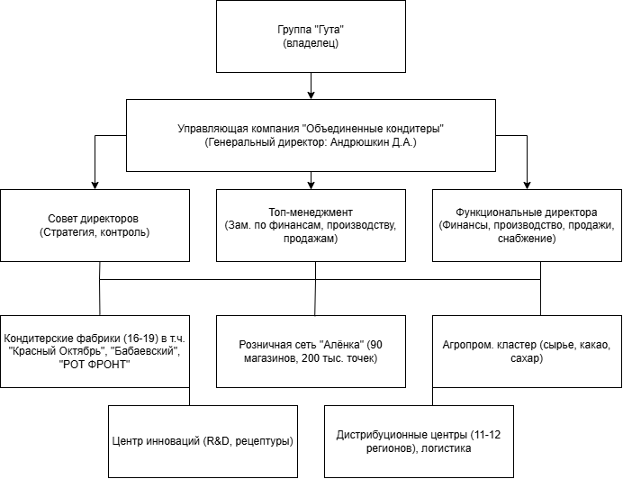
стратегии и финансов. Структура упрощается через консолидацию активов, что повышает эффективность в 2024–2026 годах.
Рисунок 1 Схема организационной структуры управления (ОСУ)
2. Основные подразделения

Холдинг состоит из управляющей компании "Объединенные кондитеры", 16–19 кондитерских фабрик, агропромышленного кластера, розничной сети "Алёнка", центра инноваций и музеев.
Управляющая компания координирует все элементы. Фабрики обеспечивают производство, розничная сеть — сбыт, кластер — сырье, центр инноваций — разработки.

3. Цели и функции подразделений

Управляющая компания ставит цели лидерства на рынке, сохранения наследия и инноваций; функции — стратегическое планирование, бюджетирование, контроль.
Кондитерские фабрики ориентированы на выпуск 4000 наименований продукции; функции — производство, контроль качества. Розничная сеть "Алёнка" фокусируется на 200 тыс. торговых точек; функции — дистрибуция, продажи. Агропромышленный кластер обеспечивает сырьевую безопасность; функции — поставки какао, сахара. Центр инноваций разрабатывает новые рецептуры; функции — R&D, тестирование.

4. Полномочия менеджмента

Основные виды полномочий — линейные (принятие решений по иерархии), функциональные (специализированный контроль) и делегированные (операции на фабриках).
Уровень управления | Основные полномочия | Пример содержания полномочий
Совет директоров | Стратегические | Утверждение общей стратегии, контроль ключевых решений, определение приоритетов развития холдинга
Управляющий директор холдинга | Распорядительные и координационные | Общее руководство деятельностью холдинга, координация работы предприятий, обеспечение выполнения стратегических задач.
Заместители управляющего директора | Функциональные и контрольные | Управление отдельными направлениями: финансы, производство, реализация приоритетных задач, управление предприятиями
Руководители предприятий | Линейные | Организация производственной деятельности фабрик, распределение задач, контроль исполнения планов
Руководители функциональных служб | Оперативно-функциональные | Обеспечение снабжения, продаж, логистики, качества, учета и отчетности
Совет директоров определяет стратегию, распределяет ресурсы. Управляющий директор (Дмитрий Андрюшкин) реализует цели, координирует топ-менеджмент. Заместители по финансам, производству, продажам контролируют бюджеты, планы, риски.

Таблица 1 – Основные организационные полномочия менеджмента

5. Обязанности руководителей

Руководители подразделений отвечают за постановку задач, контроль исполнения, мотивацию команд.
Управляющий директор обеспечивает приоритетные цели, взаимодействие с Группой "Гута". Финансовый директор проводит анализ, бюджетирование. Руководитель снабжения заключает договоры, управляет запасами, взаимодействует с производством. Начальник отдела продаж достигает планов, проводит аудиты, переговоры.

6. Взаимодействие исполнителей

Обеспечение взаимодействия происходит через иерархические каналы, еженедельные отчеты, корпоративные системы
Координация достигается совещаниями топ-менеджмента, едиными KPI, проектами импортозамещения. Децентрализация позволяет фабрикам оперативно решать задачи, с централизованным контролем. Цифровые платформы интегрируют производство, продажи, логистику.

Таблица 2 – Основные способы взаимодействия исполнителей
Способ взаимодействия | Между какими подразделениями используется | Назначение
Приказы и распоряжения | Управляющая компания – фабрики, службы, филиалы | Передача управленческих решений сверху вниз
Отчетность | Фабрики, отделы, службы – управляющая компания | Передача сведений о выполнении планов, показателях и отклонениях
Совещания | Руководство холдинга – руководители подразделений | Согласование решений, обсуждение проблем и задач
Горизонтальные согласования | Производство – снабжение – продажи – логистика | Согласование объемов выпуска, поставок и сбыта
Информационные системы и электронный документооборот | Все подразделения | Передача данных, заявок, планов, отчетов
KPI и плановые показатели | Руководство - исполнители | Контроль результативности работы

7. Список литературы

- Объединённые кондитеры. О холдинге [Электронный ресурс]. — URL: https://www.uniconf.ru/holding/ (дата обращения: 03.04.2026).

- Объединённые кондитеры. Структура холдинга [Электронный ресурс]. — URL: https://www.uniconf.ru/holding/structure/ (дата обращения: 03.04.2026).

- Объединённые кондитеры. Топ-менеджмент [Электронный ресурс]. — URL: https://www.uniconf.ru/holding/structure/top-managment/ (дата обращения: 03.04.2026).

- Информация о Холдинге «Объединенные кондитеры» [Электронный ресурс]. — URL: https://ok-finance.ru/holding/ (дата обращения: 03.04.2026).

- ООО «ОБЪЕДИНЕННЫЕ КОНДИТЕРЫ» [Электронный ресурс] // Checko. — URL: https://checko.ru/company/ob-edinennye-konditery-1027705027360 (дата обращения: 03.04.2026).

- Управление холдингом: особенности и принципы [Электронный ресурс]. — URL: https://sales-generator.ru/blog/upravlenie-kholdingom/ (дата обращения: 03.04.2026).

- Корпоративное управление: цели, принципы, участники и уровни [Электронный ресурс]. — URL: https://iaassaaspaas.ru/rating/nalogoviy-monitoring/analiz-riskov/korporativnoe-upravlenie (дата обращения: 03.04.2026).

- Развитие корпоративного управления: от ранних подходов к современным моделям [Электронный ресурс]. — URL: https://vaael.ru/article/view?id=2833 (дата обращения: 03.04.2026).

- Типы организационной структуры холдинга и особенности управления [Электронный ресурс]. — URL: https://www.nifi.ru/images/FILES/Journal/Archive/2012/3/statii/2012_03_13.pdf (дата обращения: 03.04.2026).

